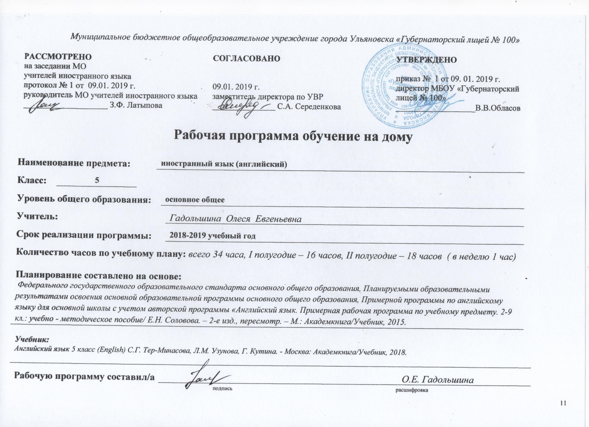

Данная рабочая программа обучение на дому по иностранному языку (английский ), далее иностранный язык, предназначена для 5 класса и разработана на основе авторской программы «Английский язык. Примерная рабочая программа по учебному предмету. 2-9 кл.: учебно - методическое пособие/ Е.Н. Соловова. – 2-е изд., пересмотр. – М.: Академкнига/Учебник, 2015. Учебник Английский язык 5 класс (English) С.Г. Тер-Минасова, Л.М. Узунова, Г. Кутина. - Москва: Академкнига/Учебник, 2018.

Изучение иностранного языка на ступени основного общего образования направлено на достижение следующих целей:
- Развитие иноязычной коммуникативной компетенции в совокупности её составляющих: речевой, языковой, социокультурной, компенсаторной, учебно-познавательной;
- Развитие и воспитание понимания у школьника важности изучения иностранного языка в современном мире и потребности пользоваться им как средством общения, познания, самореализации и социальной адаптации;
- Воспитание качеств гражданина и патриота, развитие национального самосознания, стремления к взаимопониманию между людьми разных сообществ, толерантного отношения к проявлениям иной культуры.

I. Планируемы результаты освоения учебного предмета
Предметные результаты
Предметные результаты освоения предмета иностранный язык в 5 классе включают: владение иностранным языком как средством общения, что предполагает формирование следующих речевых умений:
  - Коммуникативная компетенция
В говорении:
- Обучающийся научится:
- начинать, вести, поддерживать и заканчивать различные виды диалогов в стандартных ситуациях общения, соблюдая нормы речевого этикета, при необходимости переспрашивая и уточняя;
- расспрашивать собеседника и отвечать на его вопросы, высказывать свое мнение, просьбу, отвечать на просьбы и предложения согласием или отказом (в пределах изученной тематики общения с использованием изученных речевых и языковых средств);
- Обучающийся получит возможность научиться
- рассказывать о себе, своей семье и друзьях, интересах, планах на будущее;
- описывать события, явления, передавать основное содержание (мысль) прочитанного или услышанного, выражать свое отношение к прочитанному (услышанному), давать краткую характеристику персонажей.
В аудировании:
- Обучающийся научится:
- воспринимать на слух и понимать речь учителя и одноклассников на английском языке;
- воспринимать на слух и понимать основное содержание несложных аутентичных аудио- и видеотекстов;
- Обучающийся получит возможность научиться:
- воспринимать на слух и выборочно понимать запрашиваемую информацию в несложных аутентичных прагматических аудио- и видеотекстах с опорой на языковую догадку и контекст.

В чтении:
- Обучающийся научится:
- читать аутентичные тексты различных жанров и стилей преимущественно с пониманием основного содержания;
- читать аутентичные тексты с выборочным пониманием запрашиваемой информации;
- Обучающийся получит возможность научиться
- читать несложные аутентичные тексты разных жанров и стилей с полным и точным пониманием и с использованием различных приемов смысловой переработки текста, а также справочных материалов.
В письменной речи:
- Обучающийся научится
- заполнять анкеты и формулы;
- писать поздравления, личные письма с опорой на образец с употреблением формул речевого этикета, принятых в англоязычных странах;
- Обучающийся получит возможность научиться
- составлять план, тезисы устных и письменных сообщений, выполнять письменные проекты по тематике общения.
  - Языковая компетенция
Применение правил, орфографии при написании изученных слов
- Обучающийся научится
- правильному произношению и различению на слух всех звуков английского языка, соблюдению правил ударения и интонирования;
- понимать основные значения изученных слов и правильное употребление в речи различных лексических единиц, включая слова, словосочетания, реплики-клише и т.д.;
- Обучающийся получит возможность научиться
- узнавать основные способы словообразования (аффиксации, конверсии, словосложения).
Фонетическая сторона речи
Обучающийся научится:
- различать на слух и адекватно, без фонематических ошибок, ведущих к сбою коммуникации, произносить все звуки английского языка;
- соблюдать правильное ударение в изученных словах;
Обучающийся получат возможность научиться
- различать коммуникативные типы предложения по интонации;
- адекватно, без ошибок, ведущих к сбою коммуникации, произносить фразы с точки зрения их ритмико-интонационных особенностей, в том числе соблюдая правило отсутствия фразового ударения на служебных словах.
Лексическая и грамматическая сторона речи
- Обучающийся научится:
- распознавать и употреблять в речи:
- различные коммуникативные типы предложений
- распространенные простые предложения, в т.ч. с несколькими обстоятельствами, следующими в определенном порядке
- все виды части речи
- количественные и порядковые числительные;
- Обучающийся получат возможность различать
- глаголы в наиболее употребительных временных формах действительного залога: Present Simple, Future Simple и Past Simple, Present Continuous, Present Perfect;
- различные грамматические средства для выражения будущего времени: Simple Future, to be going to, Present Continuous;
- модальный глагол shall
1.3 Социокультурная осведомленность
I. Обучающийся получит
- знание национальных особенностей речевого и не речевого поведения в родной стране и применение этих знаний в различных ситуациях общения;
- понимание основных норм речевого этикета в устной и письменной речи;
- понимание фоновой лексики и реалий англоязычных стран, образцов фольклора (поговорок, стихов, песен и т.д.);
- знакомство с образцами художественной и научно популярной литературы;
- Обучающийся получит возможность научиться
- представлять о сходствах и различиях, особенностей образа жизни, быта, традиций англоязычных стран и родной страны;
- понимание роли владения иностранным языком в современном мире.
2. Предметные результаты в познавательной сфере
- умение сравнивать языковые явления родного и иностранного языков на уровне отдельных грамматических явлений, слов, словосочетаний, предложений;
- владение приемами работы с текстом: умение пользоваться определенной стратегией чтения/ аудирования в зависимости от коммуникативной задачи (читать/ слушать текст с разной глубиной понимания);
- готовность и умение осуществлять индивидуальную и совместную проектную работу;
- умение пользоваться справочным материалом (грамматическим и лингвострановедческим справочниками, двуязычным и толковым словарями, мультимедийными средствами.
3. Предметные результаты в ценностно- ориентационной сфере
- представление о языке как средстве выражения чувств, эмоций, основе культуры мышления;
- достижение взаимопонимания в процессе устного и письменного общения с носителями иностранного языка, установление межличностных и межкультурных контактов в доступных пределах;
4. Предметные результаты в эстетической сфере

-владение элементарными средствами выражения чувств и эмоций на английском языке;
- стремление к знакомству с образцами художественного творчества на английском языке и средствами английского языка.
5. Предметные результаты в трудовой сфере

- умение рационально планировать свой учебный труд;
- умение работать в соответствии с намеченным планом.
6. Предметные результаты в физической сфере:

- стремление вести здоровый образ жизни (режим труда и отдыха, питание, спорт)
Метапредметные результаты
В процессе изучения английского языка у учащихся 5 класса развиваются следующие умения:
- самостоятельно планировать свою учебную деятельность на основе личных мотивов и интересов;
- осуществлять общение в реальных или возможных речевых ситуациях;
- осуществлять поиск нужной информации, систематизировать и использовать ее в связи с поставленными целями;
- ориентироваться в текстах различных жанров, используя языковую и контекстуальную догадку, выделять существенную информацию и комментировать ее, пользоваться различными источниками информации;
- осуществлять самоконтроль, осознанно и адекватно оценивать свою учебную деятельность.
Личностные результаты
- устойчивая мотивацию к изучению английского языка, желание самостоятельно совершенствовать свои умения и навыки в этом предмете;
- стремление к изучению культуры своего народа, своего края, осознание своей этнической принадлежности, ответственность за сохранение природы;
- формирование ответственного отношения к учебе, таких качеств личности как целеустремленность, самодисциплина, трудолюбие, способность к самообразованию;
- формирование устойчивых познавательных интересов, инициативности, умение работать в команде, освоение социальных норм и правил поведения в обществе;
- формирование коммуникативной компетенции в общении и сотрудничестве со сверстниками и взрослыми в процессе образовательной, исследовательской, творческой и других видов деятельности.

II.Содержание учебного предмета «Английский язык»
Здоровый образ жизни - (Здоровый образ жизни: различные болезни, посещение врача, здоровое питание, выдающиеся люди в области медицины, активные виды спорта).
Знакомимся с США - (Страны изучаемого языка и родная страна: свободное время, мир твоих увлечений, путешествие, экскурсии, хобби знаменитых людей, занятие спортом).
Отдых в радость - (Каникулы в различное время года: интересные места в мире, которые можно посетить, различные туры для организованного отдыха, поход в кино, любимые книги).

III.Тематическое планирование
В учебном плане МБОУ «Губернаторский лицей №100», обучение на дому, на изучение иностранного языка (английский) для ученика, находящегося на обучении на дому в 5 классе выделяется на 2 полугодие 18 ч (1 час в неделю)
№ п/п | Тема | Количество часов
1 | Здоровый образ жизни. | 4
2 | Знакомимся с США | 6
3 | Досуг и увлечения | 4
4 | Отдых в радость | 4
 | Итого | 18

